מגמת תיירות · שאלון 880387 · חבל העמקים
עמק בין הרים
דף עבודה לתלמיד · נושא 1
שם: ______________________ כיתה: ________ תאריך: ____________
איך עובדים עם הדף: המורה מציג את המצגת, ואתם ממלאים כאן את מה שחשוב בכל שקף. בסוף הדף יש שאלות תרגול ובגרות.
החומר של הנושא באתר המגמה  באתר המגמה, בחבל חבל העמקים, נושא 1: עמק בין הרים.  בשורה של הנושא יש קישורים למצגת, לסרטון הפתיחה, לפודקאסט החזרה ולדף העבודה הזה.  סרקו את הברקוד בטלפון, או הקלידו את הכתובת:  ‪nisan1234-afk.github.io/tayarut/#valleys-01‬ | 

חלק א · סיכום מודרך
שקף 2 מיקום וגבולות
איפה העמקים?
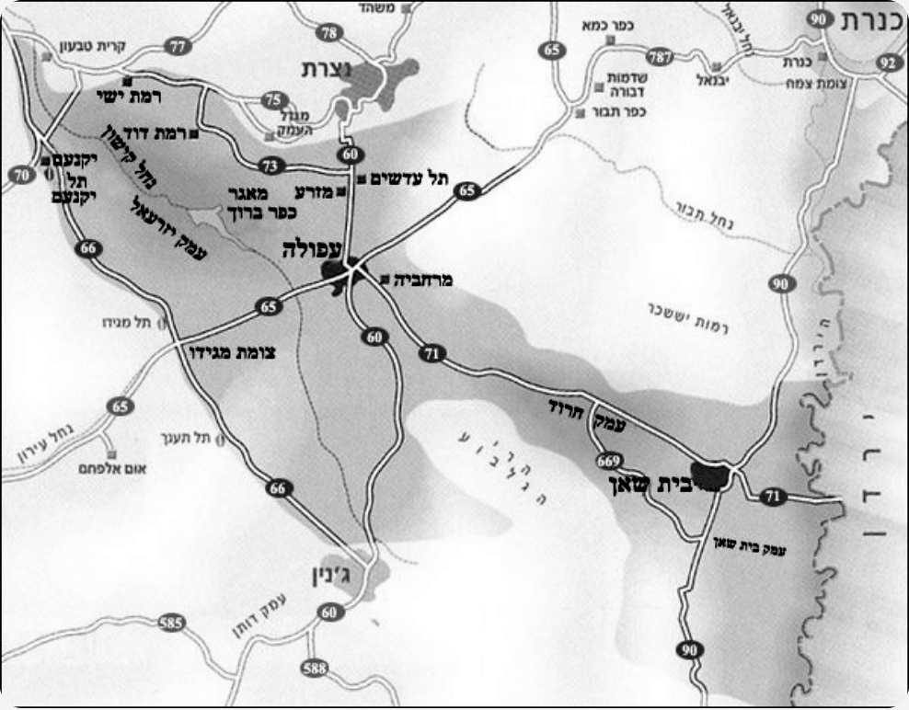
כיוון | הגבול
צפון
דרום
מזרח
מערב

שקף 3 שלושה עמקים
יזרעאל, חרוד ובית שאן
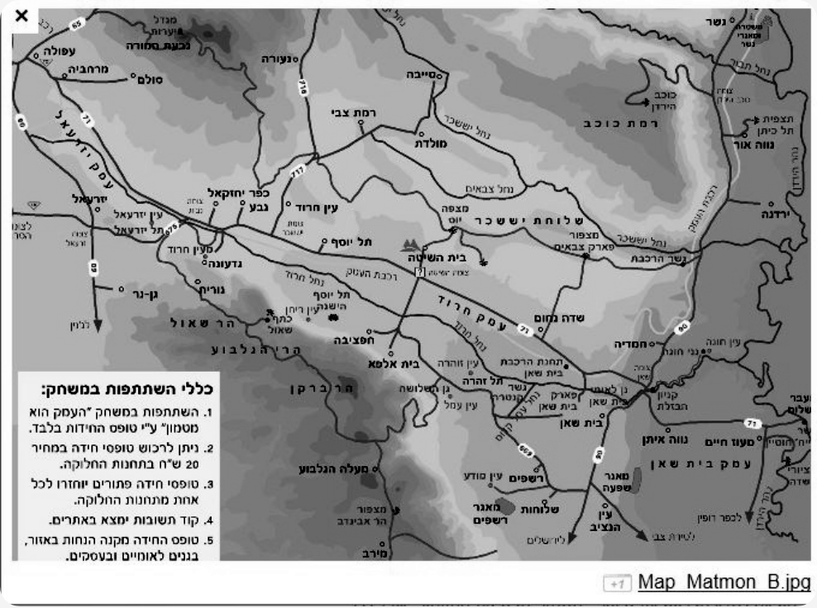
מה חשוב לזכור
עמק יזרעאל
עמק חרוד
עמק בית שאן

שקף 4 הנוף
מישור פתוח, מוקף הרים
מה חשוב לזכור
אדמת סחף
צומת דרכים

שקף 5 צורת ההתיישבות
קיבוצים, מושבים וערים
מה חשוב לזכור
ההתיישבות: כפרית
הערים ותפקידן

שקף 7 ההתיישבות הציונית
מביצות לשדות
רשמו את הנקודות העיקריות:
1:
2:
3:
4:

שקף 8 אתר: מעיין חרוד
מעיין אחד, שני סיפורים
מה חשוב לזכור
הסיפור המקראי
סיפור ההתיישבות

שקף 9 מוזיאוני התיישבות
לספר את סיפור החלוצים
מה חשוב לזכור
בית שטורמן · עין חרוד
מוזיאון העמק · קיבוץ יפעת
נהלל
מעוז חיים ונהריים

שקף 11 מחקלאות לתיירות
תיירות כפרית בעמקים
מה חשוב לזכור
חדרי אירוח
מאפייני התיירות הכפרית

שקף 12 מושגים לבגרות
תיירות כפרית ותיירות פנים
מה חשוב לזכור
תיירות כפרית
תיירות פנים

שקף 13 איך מגיעים · דיון
רכבת העמק, ושדה תעופה בעמק?
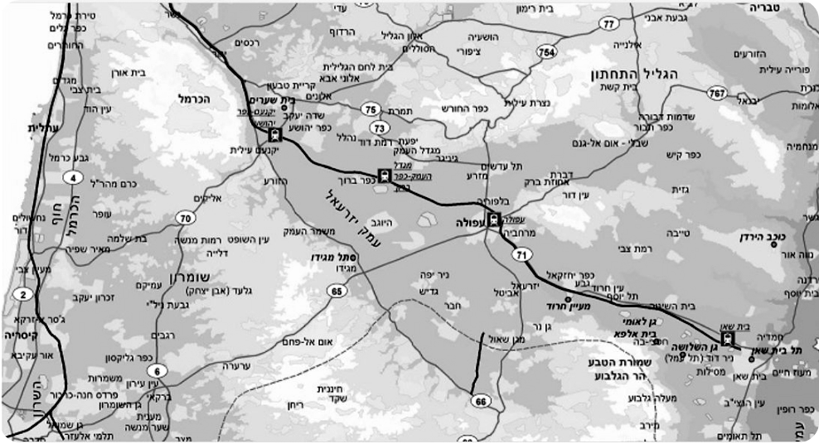
מה חשוב לזכור
יתרונות של שדה תעופה
חסרונות

שקף 15
סיכום: שלושה דברים חשובים שלמדתי בנושא
1:
2:
3:

חלק ב · שאלות
תרגול: שאלות 1–2
1. התאימו כל כיוון לגבול של חבל העמקים. (תרגול)
צפון · דרום · מזרח · מערב

2. התאימו כל זוג מקומות לעמק שבו הם נמצאים. (תרגול)
עפולה ונהלל · מעיין חרוד ובית שטורמן · העיר והגן הלאומי בית שאן

תרגול: שאלות 3–4
3. מי היה יהושע חנקין? (תרגול)
גואל אדמות העמק, קבור ליד מעיין חרוד · מקים המושב הראשון · שופט מקראי · מפקד בקרב מגידו

4. מעיין חרוד קשור לשני סיפורים. ציינו את שניהם, ולגבי כל סיפור כתבו איזה סוג תייר הוא ימשוך. (תרגול)

שאלות 5–8
5. הסבירו את המושג "תיירות כפרית", ותנו דוגמה מאזור העמקים. (בגרות 2022 · מושג)

6. הסבירו את המושג "תיירות פנים", והסבירו מדוע רוב המתארחים בחדרי האירוח בעמקים הם תיירי פנים. (מושג)

7. ציינו מהי צורת ההתיישבות המרכזית באזור העמקים. ציינו את שמותיהן של שתי ערים באזור זה, והסבירו מהו תפקידן עבור יישובי הסביבה. (בגרות 2019)

8. 1. ציינו שניים ממאפייני התיירות הכפרית. 2. ציינו יתרון אחד וחיסרון אחד של הקמת שדה תעופה באזור של תיירות כפרית. (בעקבות בגרות 2026)

